

Муниципальное дошкольное образовательное учреждение

«Детский сад № 192» г. Ярославля

Сентябрь- ноябрь 2024



**СЕГОДНЯ В ГАЗЕТЕ**

**Калейдоскоп историй**

4 ноября - День народного единства ………………..…………………….стр.3

**Азбука для родителей**

Осенние прогулки с детьми…………………………………………………………….стр.5

# Развитие мелкой моторики в раннем возрасте. …………………………..стр.8

# 

**Вместе с детьми**

Как нарисовать осенние листья акварель…………………………………………. стр. 10

**Уважаемые родители!**

Ваши письма с вопросами, советами, интересными историями о детях, о семейных праздниках и буднях, о том, что вас радует и беспокоит, мы ждем на адрес электронной почты детского сада: [***yardou192@yandex.ru***](mailto:yardou192@yandex.ru)

с пометкой для рубрики

**«ВАШ ВОПРОС – НАШ ОТВЕТ**

# C:\Documents and Settings\Детский сад №192\Рабочий стол\ГАЗЕТА\728672149f3b39a8a40fc3432e564171--preschool-memory-book-school-frame.jpg

# Preview image

4 ноября - День народного единства

С историей не спорят, с историей живут,

Она объединяет на подвиг и на труд.

Едино государство, когда един народ,

Когда великой силой он движется вперед.

Врага он побеждает, объединившись в бой,

И Русь освобождает, и жертвует собой.

Во славу тех героев живем одной судьбой,

Сегодня День единства мы празднуем с тобой!

Мы уже привыкли к тому, что в начале ноября есть праздничный выходной - красный день календаря. А что это за праздник?

Начнём с того, что праздник, который мы отмечаем 4 ноября называется День народного единства. Праздник довольно молод – впервые россияне отметили его 4 ноября 2005 года, - но история возникновения этого торжества уходит вглубь веков.

*Что отмечают в День народного единства?*

Этот праздник был учреждён в память о событиях 1612 года, когда народное ополчение под предводительством Кузьмы Минина и Дмитрия Пожарского освободило Москву от польских интервентов. Именно этот день исторически связан с окончанием смутного времени в России в XVII веке. Это было время глубокого кризиса Московского государства, который был вызван пресечением царской династии Рюриковичей. А польские войска вошли в Кремль с желанием посадить на престол католического королевича Владислава.

Уже в сентябре 1611 года нижегородский земский староста Кузьма Минин обратился к горожанам с призывом создать народное ополчение.

По призыву Минина горожане сначала добровольно сдавали на создание земского ополчения «третью деньгу», а потом был введён и обязательный сбор «пятой деньги». То есть каждый вносил в казну ополчения пятую часть своих доходов.



На пост воеводы, опять же по предложению Минина, был приглашен новгородский князь Дмитрий Пожарский. Считается, что именно они смогли объединить и сплотить население, чтобы освободить Россию от вторгшихся поляков. Почти целый год собирали силы русские люди, и наконец, ополчение Минина и Пожарского выступило на Москву.

Под знамёна Минина и Пожарского встало по тем временам огромное войско – больше 10 тысяч служилых, до трёх тысяч казаков, более тысячи стрельцов и множество «даточных людей» из крестьян. Во всенародном ополчении в освобождении русской земли от иноземцев участвовали представители всех сословий и всех народов, входящих в состав русской державы.

Таким образом, 4 ноября символизирует не только победу, но и сплочение народа. А ведь именно сплочение народа сделало возможным разгром захватчиков.

*Вы спросите: а при чём здесь икона Казанской Божьей Матери?*

Именно с молитвой перед чудотворной иконой Казанской Божьей Матери, явленной в 1579 году, и с самой иконой в руках земское ополчение смогло 4 ноября 1612 года взять штурмом Китай-город и изгнать поляков из Москвы. Эта победа послужила мощным толчком для возрождения российского государства.

Эта славная победа сделала навсегда незабвенным для нас день 4 ноября. Вскоре и вся Русская земля была очищена от иноземных захватчиков. Так, в трудные времена проявились лучшие черты русских людей: стойкость, мужество, беззаветная преданность Родине, готовность ради нее пожертвовать жизнью. Теперь мы празднуем День народного единства как свой заслуженный праздник. И мы так же горячо любим свою Родину и готовы постоять за нее.

А икона с тех пор стала предметом особого почитания. Ведь люди были уверены, что  именно благодаря её силе и заступничеству Божьей Матери удалось освободить Москву. Уверенность в силе иконы Казанской Божьей Матери была так высока, что князь Пожарский на собственные деньги выстроил на краю красной площади Казанский собор.

С тех пор Казанскую икону начали почитать не только как покровительницу дома Романовых. По указу царя Алексея Михайловича было установлено обязательное празднование 4 ноября как дня благодарности Пресвятой Богородице за ее помощь в освобождении России от поляков. В церковный календарь этот день вошел как Празднование Казанской иконе Божией Матери в память избавления Москвы и России от поляков в 1612 году.

Современный День народного единства – не просто приятный выходной в ноябре. Это, прежде всего, повод вспомнить судьбоносное для нашей страны историческое событие. А ещё, День народного единства – это напоминание гражданам нашей многонациональной страны о важности сплочения.

Ведь вместе мы непобедимы!

Подготовила старший воспитатель Гусева Л.А.

**Осенние прогулки с детьми** 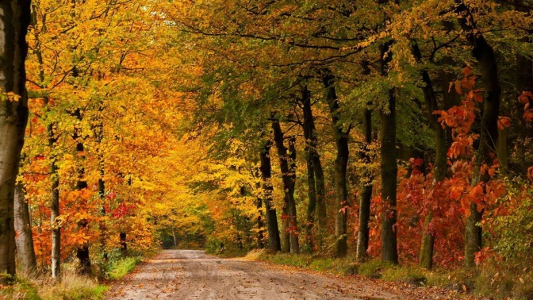

Детство – это неповторимое и волшебное время, и в нем нет ни пасмурных дней, ни пронзительных ветров, ни холодного дождя. Для ребенка нет преград в виде осенней слякоти - его тянет на улицу, где он любит играть в любое время года и при любой погоде. Для нас же, для взрослых, осень ассоциируется с промокшими ногами, сопливым носом и горячим лбом. Но давайте радоваться жизни вместе с детьми, ведь, как пелось в известной песне: «у природы нет плохой погоды!» Как сделать так, чтобы осенняя прогулка стала для детей интересной и познавательной? Чем можно занять ребёнка на прогулке осенью? Эта консультация поможет вам найти ответы на некоторые вопросы.

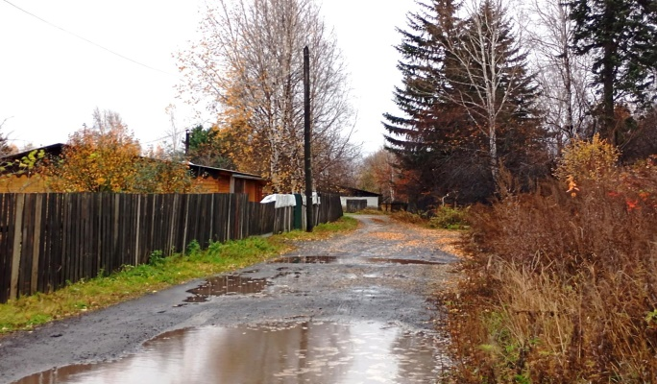 Осень переходный сезон, в это время природа очень быстро меняется. Сначала появляются яркие краски, потом листва с деревьев опадает, и они становятся серыми и унылыми. Температура воздуха понижается, и ребенок понимает, что на улице с каждым днем становится все холоднее. Одежда становится объемной, тяжелой и не очень удобной. Но именно в это время года легко привлечь внимание детей к природе, заинтересовать их и показать, как устроена жизнь.

▪ «Гербарий» Одно из интереснейших занятий в это время года — сборка гербария.

▪ «Волшебная природа». Выберите солнечный день и отправляйтесь на прогулку в парк или лесок. Это занятие заключается в том, чтобы просто гулять, наблюдая, прислушиваясь к звукам вокруг: к шуршанию листвы под ногами, щебетанию птиц. Ищите, находите красивые листья, шишечки и веточки. Устройте соревнование, кто из вас громче зашуршит листвой, кто найдет самый большой лист, кто найдет самый красный лист и т. д.

**Наблюдение.**

Наблюдайте за природой, например, что делают осенью птицы. Понаблюдайте за насекомыми. Обратите внимание ребенка на деревья, на смену их наряда. Поищите шиповник, он можете еще цвести, хотя на кустах давно созрели ягоды. Дайте понюхать ребенку этот цветок, запах запомнится ребенку и оставит приятное



впечатление. Вспомните во время прогулки об осенних признаках, и, может быть, вы увидите летающую паутинку или много ягод рябины на деревьях.

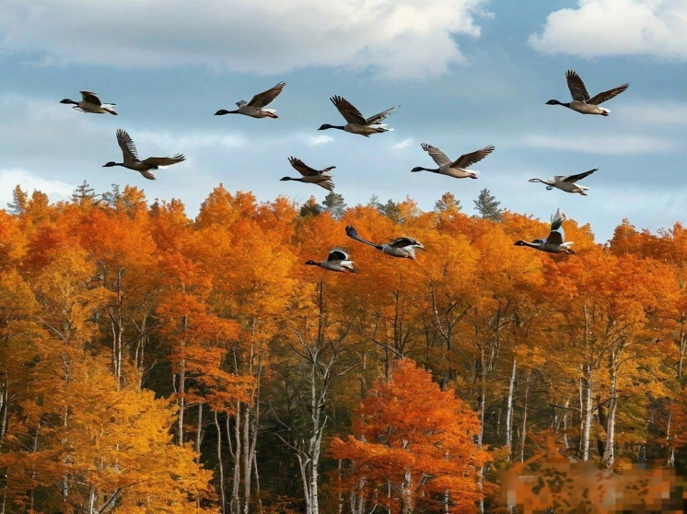 **Приметы осени.**

■ Белки делают большой запас на зиму — жди зимой сильных морозов.

■ Много рябины уродилось — значит, осень дождливая будет, а зима морозная.

■ Высоко птицы перелетные летят — холода уже близко.

■ Если листва с деревьев опала очень быстро, то зима будет холодной.

■ Листва с берез опадает неравномерно — долго снега не будет.

■ Кошка мордочку прячет, хвостиком прикрывает — к похолоданию.

Во время осенней прогулки не забудьте поиграть

**«С какого дерева листочек?»**

Предложите ребёнку рассмотреть несколько листочков и определить название дерева, с которого они упали. Похвалите за правильный ответ.

**«Узнай, чей след»** Если внимательно присмотреться, то на песке или земле можно увидеть множество следов: собаки, кошки, вороны, воробья. Рассмотрите увиденные следы и предложите детям узнать, кто же это оставил после себя? Поощряйте добрыми словами детские ответы.

**«Рисунок палочкой на земле (песке)»** Найдите длинную острую палочку на земле и совместно с ребёнком нарисуйте на песке или земле рисунок. Эта игра доставит массу приятных впечатлений и разнообразит прогулку.

**«Выше — ниже»** Сравните деревья по высоте, так же можно сравнить деревья с кустарниками.

Загадайте детям несколько познавательных загадок про осень. Они помогут ребятам запомнить название этого времени года, его приметы и узнать, за что многие люди любят его.



Пришла девица красная

И листья обсыпает.

А как она зовется,

Кто, дети, угадает? (Осень)

Листья в воздухе кружатся,

Тихо на траву ложатся.

Сбрасывает листья сад

— Это просто… (Листопад)

Мочит поле, лес и луг,

Город, дом и всё вокруг!

Облаков и туч он вождь,

Ты же знаешь, это … (Дождь)

Утром мы во двор идём

Листья сыплются дождём,

Под ногами шелестят

И летят, летят, летят. (Осенью)

После возвращения домой, рассмотрите вместе с ребёнком собранные дары осени, поделитесь друг с другом настроением и эмоциями от осенней прогулки, обсудите понравившиеся моменты и обязательно выберите свободное время для поделки!

Пусть эта осень принесет вышей семье здоровье, семейное благополучие и удачу!

Подготовила старший воспитатель Кокорева Д.В.

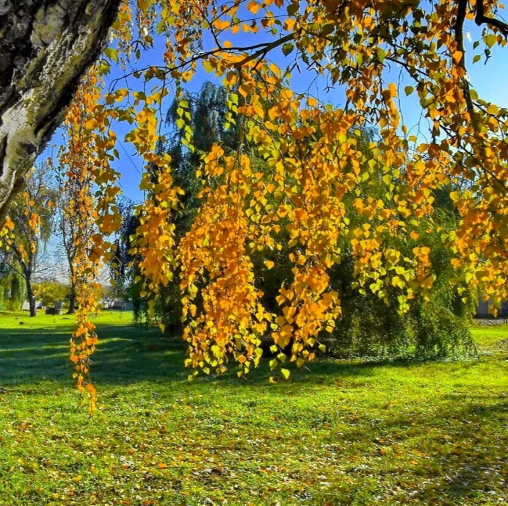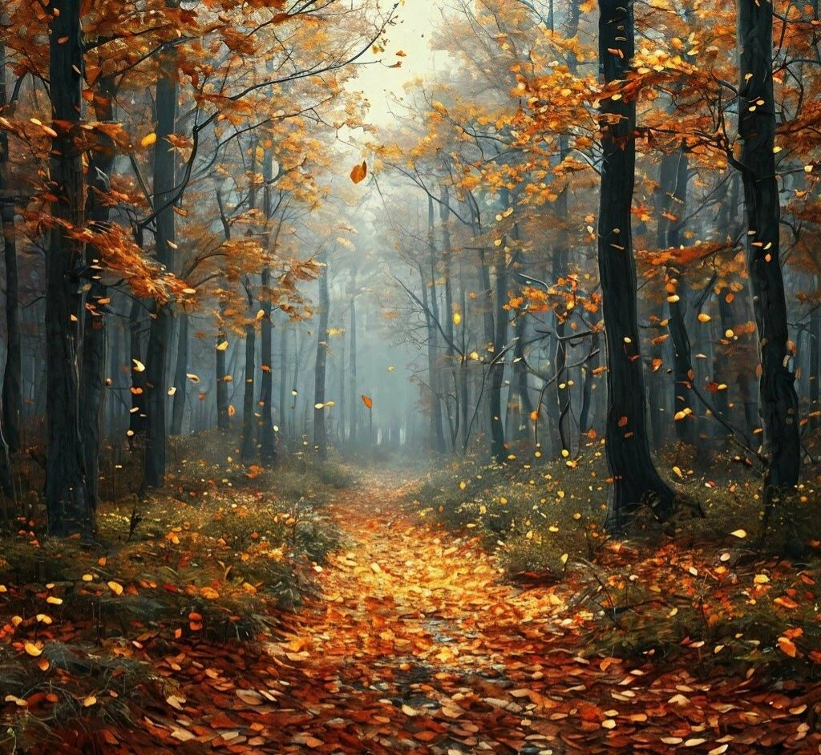 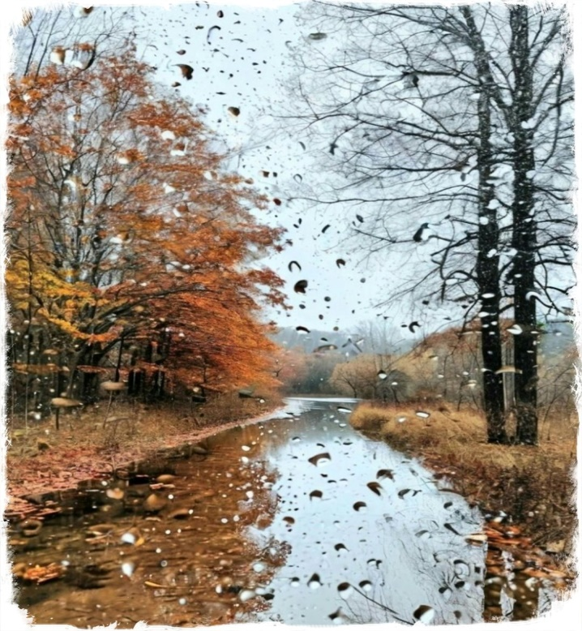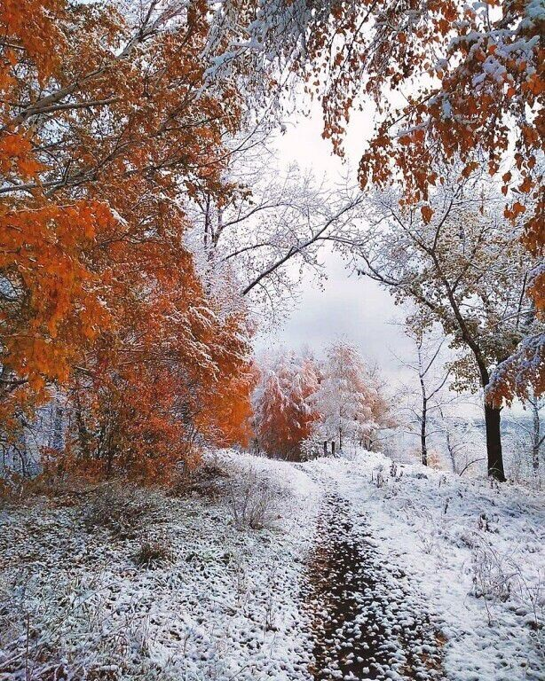



**Развитие мелкой моторики в раннем возрасте**

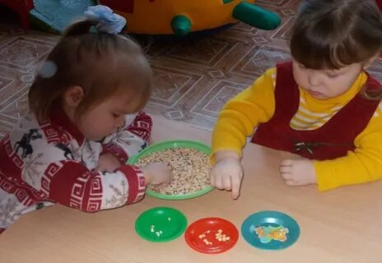

«Источники способностей и дарований детей - на кончиках их пальцев.

От пальцев, образно говоря, идут тончайшие ручейки,

которые питают источник творческой мысли»

(В. А. Сухомлинский)

На начальном этапе жизни именно мелкая моторика отражает то, как развивается ребенок, свидетельствует о его интеллектуальных способностях. Дети с плохо развитой ручной моторикой неловко держат ложку, карандаш, не могут застегивать пуговицы, шнуровать ботинки. Им бывает трудно собрать рассыпавшие детали конструктора, работать с паззлами, мозаикой.

В следствии этого, у детей вырабатывается эмоциональная неустойчивость, которая в будущем может повысится и будет вызывать более высокий уровень трудностей.

Работу по развитию мелкой моторики рук следует начинать уже с самого раннего детства. В раннем и младшем дошкольном возрасте можно играть в игры, предполагающие активную работу кистей рук и сопровождаемые чтением стихов или пением веселых песенок. Важно помнить и о развитии элементарных навыков самообслуживания: застегивания и расстегивания пуговиц, завязывания шнурков и т. д

. 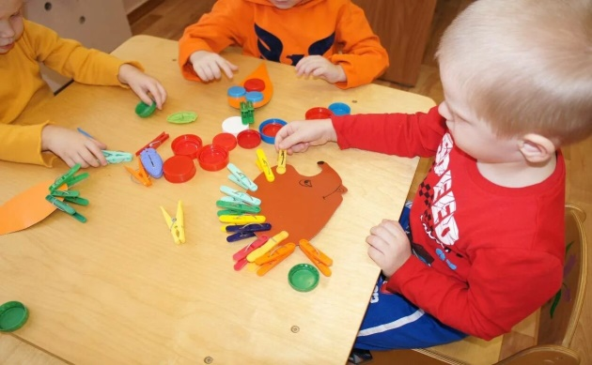 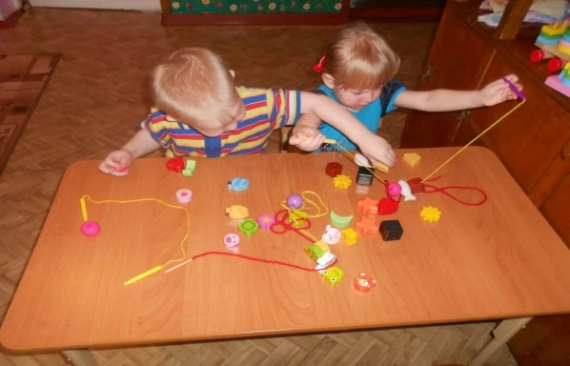



Работа по развитию движения рук должна проводиться регулярно. Только тогда будет достигнут наибольший эффект от упражнений. Задания должны приносить ребенку радость, не допускайте скуки и переутомления. Чтобы заинтересовать ребенка и помочь ему овладеть новой информацией, нужно превратить обучение в игру, не отступать, если задания покажутся трудными, не забывать хвалить ребенка.

В нашей группе в свободном доступе находится множество игр, пособий и игрушек по развитию мелкой моторики. Это разнообразные мозаики, конструкторы разной формы, размеров, фактуры, вкладыши, пирамидки, несколько вариантов шнуровки, деревянные кубики, паззлы. Все материалы размещены на открытых полках, а сами материалы привлекательные, яркие.

Именно в раннем возрасте работа по развитию мелкой моторики и координации движений руки должна стать важной частью развития детской речи, формирования навыков самообслуживания и подготовки к письму. От того, насколько ловко научится ребенок управлять своими пальчиками, зависит его дальнейшее развитие.

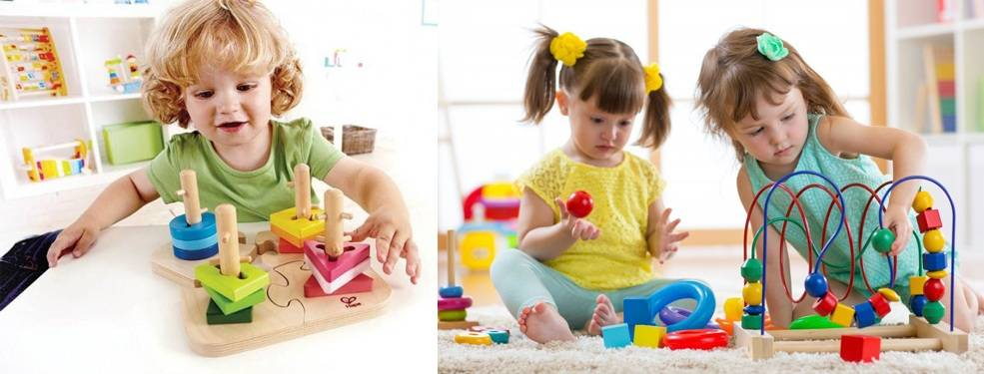

Подготовила воспитатель Катунян Л.С.



**Как нарисовать осенние листья акварелью**

**Материалы для рисования:**

* палетка с акварельными красками;
* кисть с тонким кончиком;
* плотная акварельная бумага;
* вода;
* сухая салфетка;
* простой карандаш;
* черная гелевая ручка или специальный лайнер.

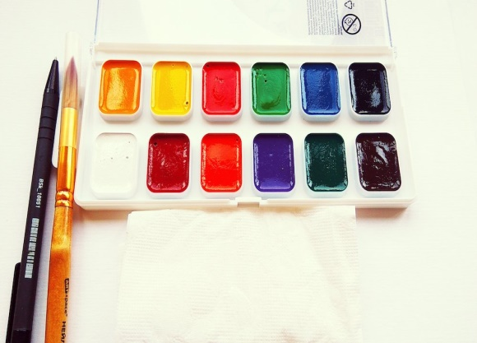

**Как нарисовать осенние листья поэтапно**

Рекомендуем вам использовать плотную акварельную бумагу. Ее текстура достаточно рыхлая и отлично впитывает воду. Для удобства сразу нанесите легкие эскизы ваших листиков тонким простым карандашом. Их форма может быть абсолютно любой: клен, тополь, береза, каштан, липа, рябина и другие деревья с уникальной кроной. Нарисуйте резные листики или с гладкими краями. Покажите хвостики и прожилки. В дальнейшем нужно заполнять эти рисунки красками.

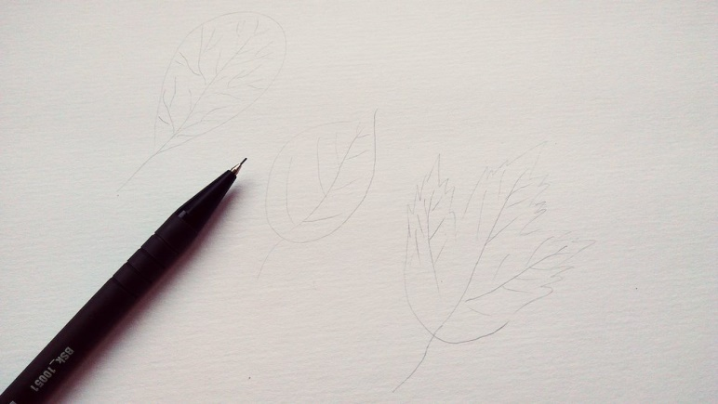

Пройдитесь по окантовке каждого листика кисточкой, смачивая щетину в любой подходящей краске. Например, первый эскиз закрасьте коричневым, второй — красноватым, а третий — оранжевым цветом. Творческий урок — это эксперимент, фантазия, который развивает способности детей.

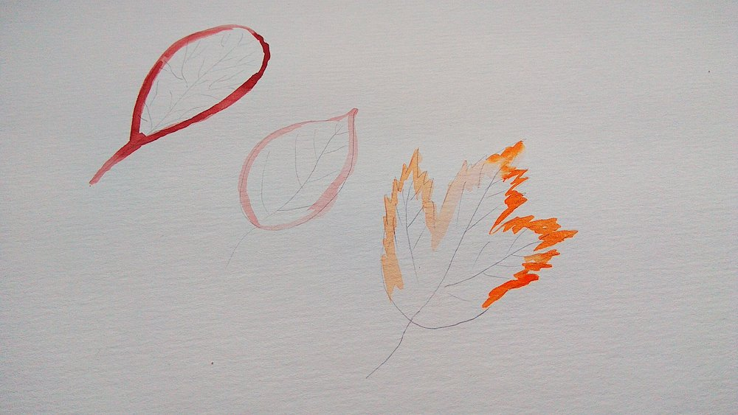



Подготовьте салфетку, чтобы вовремя промокать либо кисточку, либо сам рисунок, если это будет необходимо. Заполните внутреннюю часть листьев: в первом случае красным оттенком, протягивая его внутрь фигуры, во втором случае — желтым, а в третьем — оранжевым или коричневым.

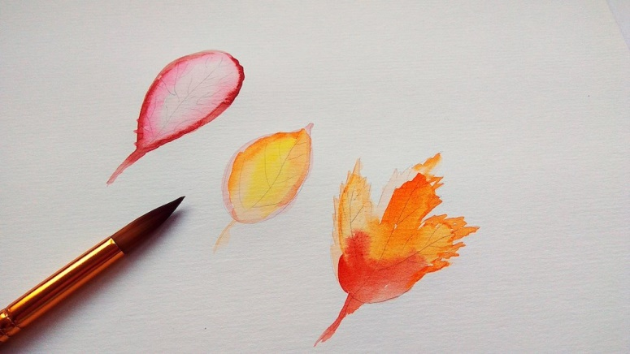

Сделайте пигмент более насыщенным, поскольку акварельная краска высыхает, впитывается в бумагу и становится не такой яркой. Желательно еще раз или два пройтись по своему рисунку, чтобы сделать листики более яркими, используя те же оттенки.

Теперь острым кончиком кисточки выделите все прожилки. На первом листике можно сделать густые прожилки зеленого цвета, на втором – коричневые и на третьем — оранжевые. Теперь перед вами рисунок осенних листочков — ярких и необычных.

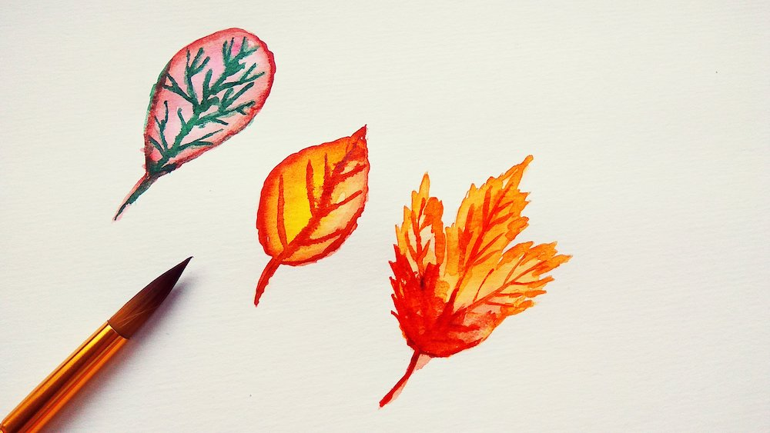

Дополнительно вы можете пройтись черной гелевой ручкой или специальным лайнером по всем линиям, то есть выделить окантовку, хвостики и прожилки, чтобы ваш рисунок стал более выразительным, но можно этого и не делать. Яркие осенние листья нарисованы.

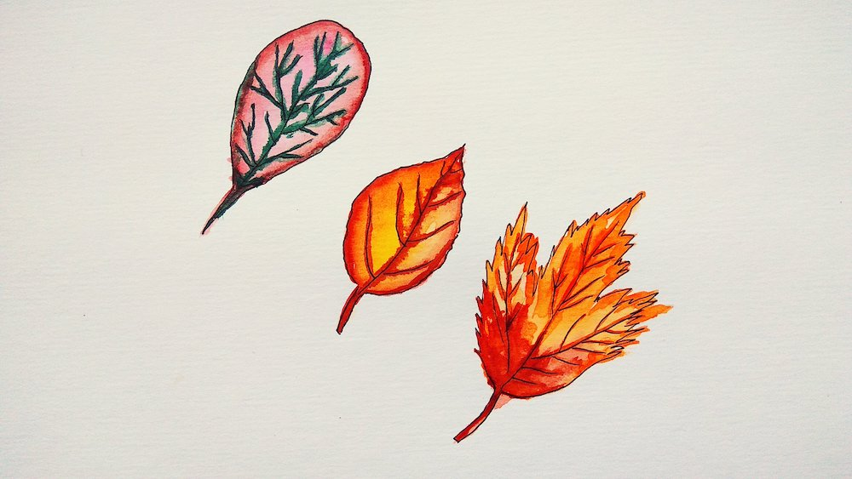

Подготовила воспитатель Шарапова О.П.

